Приложение
к постановлению
администрации города
от №

«Приложение 12
к постановлению
администрации города
от 17.06.2011 № 235
СХЕМА
размещения рекламных конструкций
в Советском и Центральном районах города Красноярска, по ул. Шахтеров
масштаб 1:10000
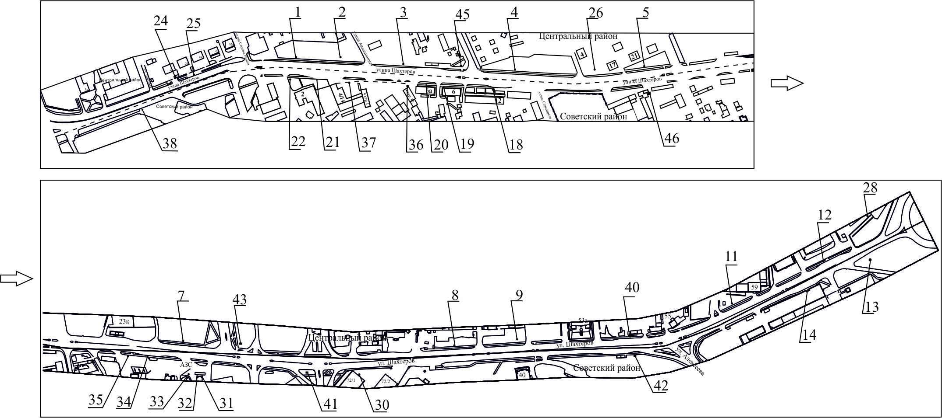

Примечание:
Номер на схеме | Адрес рекламного места | Тип конструкции
 | Центральный район:
1 | ул. Шахтеров, 92м до ул. Степана Разина | щитовая конструкция с размером информационного поля 6,0 м х 3,0 м либо щитовая конструкция с размером информационного поля 6,0 м x 3,2 м с автоматической сменой изображения (призматрон)
2 | ул. Шахтеров, район поворота на ул. Авиационную | щитовая конструкция с размером информационного поля 6,0 м x 3,0 м (щит) либо щитовая конструкция с размером информационного поля 6,0 м x 3,2 м с автоматической сменой изображения (призматрон) либо электронное табло с размером информационного поля 6,0 м х 3,0 м
3 | ул. Шахтеров, 30м от остановки общественного транспорта «ул. Шахтеров» | щитовая конструкция с размером информационного поля 6,0 м х 3,0 м либо щитовая конструкция с размером информационного поля 6,0 м x 3,2 м с автоматической сменой изображения (призматрон)
4 | ул. Шахтеров, 80м до ул. Гагарина | щитовая конструкция с размером информационного поля 6,0 м х 3,0 м либо щитовая конструкция с размером информационного поля 6,0 м x 3,2 м с автоматической сменой изображения (призматрон)
5 | ул. Шахтеров, между зданиями № 21 и № 23 | щитовая конструкция с размером информационного поля 6,0 м х 3,0 м либо щитовая конструкция с размером информационного поля 6,0 м x 3,2 м с автоматической сменой изображения (призматрон)
7 | ул. Шахтеров, район поворота с ул. Мужества | щитовая конструкция с размером информационного поля 6,0 м х 3,0 м либо щитовая конструкция с размером информационного поля 6,0 м x 3,2 м с автоматической сменой изображения (призматрон)
8 | ул. Шахтеров, 39 | щитовая конструкция с размером информационного поля 6,0 м х 3,0 м либо щитовая конструкция с размером информационного поля 6,0 м x 3,2 м с автоматической сменой изображения (призматрон)
9 | ул. Шахтеров, 49, строение 3 | щитовая конструкция с размером информационного поля 6,0 м х 3,0 м либо щитовая конструкция с размером информационного поля 6,0 м x 3,2 м с автоматической сменой изображения (призматрон)
11 | ул. Шахтеров, 59 | щитовая конструкция с размером информационного поля 6,0 м x 3,0 м (щит)  либо щитовая конструкция с размером информационного поля 6,0 м x 3,2 м с автоматической сменой изображения (призматрон)
12 | ул. Шахтеров, 65, остановка «Южный рынок» | рекламная конструкция в составе остановочного пункта движения общественного транспорта с размером информационного поля 1,2 м х 1,8 м
24 | ул. Шахтеров, напротив здания по ул. Енисейской, 2а | щитовая конструкция с размером информационного поля 6,0 м x 3,0 м (щит)  либо щитовая конструкция с размером информационного поля 6,0 м x 3,2 м с автоматической сменой изображения (призматрон)
25 | ул. Шахтеров, напротив здания по ул. Енисейской, 2Б, остановка общественного транспорта «Площадь Победы» | рекламная конструкция в составе остановочного пункта движения общественного транспорта с размером информационного поля 1,2 м х 1,8м
26 | ул. Шахтеров, 17, со стороны южного фасада здания | щитовая конструкция с размером информационного поля 6,0 м x 3,0 м (щит)  либо щитовая конструкция с размером информационного поля 6,0 м x 3,2 м с автоматической сменой изображения (призматрон)
28 | ул. Шахтеров, 69 | рекламная конструкция, выполненная по индивидуальному проекту высотой 18 м и с информационным полем размером 2,3 м х 3,83 м
40 | ул. Шахтеров, 55, остановка общественного транспорта «Рынок Южный» | рекламная конструкция в составе остановочного пункта движения общественного транспорта с размером информационного поля 1,2 м х 1,8м
43 | ул. Шахтеров, перекресток с ул. Водянникова | щит (билборд) 6,0 м x 3,0 м либо призматрон 6,0 м x 3,2 м  Отдельно стоящая на земле рекламная конструкция, состоящая из фундамента, каркаса, информационного поля.  Внешние габариты рекламной конструкции не более 6,4 м х 3,4 м (щит), внешние габариты рекламной конструкции не более 6,4 м х 3,6 м (призматрон).  Высота опоры 4,5 – 7,0 метров.  Фундамент должен быть заглублен на 15 - 20 см ниже уровня грунта с последующим восстановлением газона на нем. Фундамент опоры не должен выступать над уровнем земли более чем на 5 см.  Допускается размещение выступающих более чем на 5 см фундаментов опор на тротуаре при наличии бортового камня или дорожных ограждений.
45 | ул. Шахтеров, до остановки общественного транспорта «Улица Шахтеров», по направлению движения в центр города | электронное табло с размером информационного поля 5,76 м х 2,88 м
 | Советский район:
13 | ул. Шахтеров, 66 | щитовая конструкция с размером информационного поля 12,0 м x 4,0 м (суперборд)
14 | ул. Шахтеров, 62 | рекламная конструкция в составе остановочного пункта движения общественного транспорта с размером информационного поля 1,2 м х 1,8 м
18 | ул. Шахтеров, 12, остановка «ул. Шахтеров» | рекламная конструкция в составе остановочного пункта движения общественного транспорта с размером информационного поля 1,2 м х 1,8 м
19 | ул. Шахтеров, 12 | щитовая конструкция с размером информационного поля 1,2 м x 1,8 м (пилон)
20 | ул. Шахтеров, 6а | щитовая конструкция с размером информационного поля 1,2 м x 1,8 м (пилон)
21 | ул. Шахтеров, 2, остановка «Площадь Победы» | рекламная конструкция в составе остановочного пункта движения общественного транспорта с размером информационного поля 1,2 м х 1,8 м
22 | ул. Шахтеров, 2 | щитовая конструкция с размером информационного поля 6,0 м x 3,0 м (щит) либо щитовая конструкция с размером информационного поля 6,0 м x 3,2 м с автоматической сменой изображения (призматрон) либо электронное табло с размером информационного поля 6,0 м x 3,0 м
30 | ул. Шахтеров, со стороны северо-западного фасада здания по ул. Молокова, 72/1 | Щитовая конструкция с информационным полем размером 6,0 м x 3,0 м (щит) либо щитовая конструкция с размером информационного поля 6,0 м x 3,2 м с автоматической сменой изображения (призматрон) либо светодиодный (электронный) экран с размером информационного поля 6,0 м x 3,0 м, на железобетонном фундаменте, двусторонняя.  Внешние габариты рекламной панели составляют не более 6,4 м x 3,4 м.  Высота опоры от 4,5 м до 7,0 м, устанавливается под прямым углом к нижнему краю каркаса рекламной конструкции, может размещаться несимметрично относительно информационного поля со сдвигом в сторону проезжей части либо от нее.  Опора выполняется из профиля прямоугольного или квадратного сечения размером не более 0,35 м х 0,35 м или круглой трубы диаметром до 0,325 м.
31 | ул. Шахтеров, слева от входа в минимаркет «25 часов» по ул. Взлетной, 55 | щитовая конструкция с размером информационного поля 1,2 м x 1,8 м (пилон)
32 | ул. Шахтеров, справа от входа в минимаркет «25 часов» по ул. Взлетной, 55 | щитовая конструкция с размером информационного поля 1,2 м x 1,8 м (пилон)
33 | ул. Шахтеров, въезд на АЗС по ул. Взлетной, 55 | Щитовая конструкция с информационным полем размером 12,0 м x 4,0 м (суперборд) на железобетонном фундаменте, двусторонняя.  Высота опоры от 4,5 м до 11,0 м, выполняется из круглой трубы, обеспечивающей необходимую прочность конструкции, устанавливается под прямым углом к нижнему краю каркаса рекламной конструкции.  Опора суперборда может размещаться несимметрично относительно информационного поля со сдвигом в сторону проезжей части либо от нее.
34 | ул. Шахтеров, 18/1, остановка общественного транспорта «Улица Березина  (ул. Шахтеров)» | рекламная конструкция в составе остановочного пункта движения общественного транспорта с размером информационного поля 1,2 м х 1,8м
35 | ул. Шахтеров, 18/1 | рекламная конструкция индивидуального проектирования, состоящая из светодиодного (электронного) экрана с размером информационного поля 6,0 м х 3,0 м и стелы размером 3,0 м х 5,0 м, на железобетонном фундаменте. Внешние габариты светодиодного экрана составляют не более 6,4 м x 3,4 м.  Каркас стелы металлический, состоящий из профильных труб квадратного и прямоугольного сечения размером не более 0,35 м х 0,35 м, облицован алюминиевыми композитными панелями
36 | ул. Шахтеров, 4, стр. 12 | щитовая конструкция с размером информационного поля 6,0 м x 3,0 м (щит)  либо щитовая конструкция с размером информационного поля 6,0 м x 3,2 м  с автоматической сменой изображения (призматрон)
37 | ул. Шахтеров, 4/14 | щитовая конструкция с размером информационного поля 6,0 м x 3,0 м (щит)  либо щитовая конструкция с размером информационного поля 6,0 м x 3,2 м  с автоматической сменой изображения (призматрон)
38 | ул. Шахтеров, остановка общественного транспорта «Мемориал» | рекламная конструкция в составе остановочного пункта движения общественного транспорта с размером информационного поля 1,2 м х 1,8м
41 | ул. Шахтеров, перекресток с ул. Молокова | электронное табло с размером информационного поля 5,76 м х 2,88 м
42 | ул. Шахтеров, напротив дома по ул. Алексеева, 115 | электронное табло с размером информационного поля 5,76 м х 2,88 м
46 | ул. Шахтеров, 16а строение 1 | светодиодный (электронный) экран с размером информационного поля 7,68 м х 4,8 м
Сведения о рекламных местах указываются в паспортах рекламных мест.».

